Medienmitteilung 27.5.2022

Neue Sonderausstellung «Wildes St.Gallen – der Stadtnatur auf der Spur»
Mensch und Tier in der Stadt: WG mit Potential

Die Stadtnatur St.Gallens ist überraschend vielfältig. In der neuen Sonderausstellung «Wildes St.Gallen – der Stadtnatur auf der Spur» des Naturmuseums St.Gallen ist vom 4. Juni 2022 bis zum 26. Februar 2023 Erstaunliches aus Flora und Fauna der Gallusstadt zu entdecken. So gehören Gämse und Wanderfalke ebenso zum Stadtgebiet wie der gelbblühende Frauenschuh. Praxis-Tipps zur Förderung der Stadtnatur und die Präsentation des Projektes «Grünes Gallustal» führen das wilde Potential der «Stadt im grünen Ring» vor Augen.

Ein Blick auf die Stadtkarte St.Gallens zeigt eine grosse Vielfalt an Lebensräumen. Sie reicht von unberührten Wäldern und Tobeln über Weiher, Gärten und Pärke bis hin zu Brachen. Aber auch Beton- und Asphaltwüsten gehören zum Stadtgebiet. Je nach Ausgestaltung finden sich in diesen Lebensräumen unterschiedliche ökologische Nischen für zahlreiche Tiere, Pflanzen, Pilze und Flechten. Wie viele andere Städte kann es die Stadt St.Gallen hinsichtlich der Artenvielfalt durchaus mit den umliegenden Grünräumen aufnehmen.

Oft unbemerkt, aber mitten unter uns
Die neue Sonderausstellung folgt den Spuren der Stadtnatur und präsentiert diese in fünf Modulen, szenografisch in einem abstrahierten Stadtbild eingebettet. Darin ist viel zu entdecken: eine Hauswinkelspinne im Kellerabteil, eine Wanderratte im Kanalrohr oder ein Reh auf dem Friedhof. Das erste Modul «Vom Urwald zum Klostergarten zur Stadtwildnis» beleuchtet die Geschichte der Stadt St.Gallen und ihre Beziehung zur Natur: aus einem Urwald wird eine stetig grösser werdende Kloster- und spätere Textilstadt mit zunehmend versiegelten Flächen und abnehmender Artenvielfalt. In der jüngsten Stadtentwicklung beginnt sich aber eine Trendumkehr abzuzeichnen, die Vision einer Stadtwildnis mit angenehmen Lebensbedingungen für Mensch und Tier entsteht. Die Nähe zum Menschen hat auch Vorteile, wie das zweite Modul «Urbanes Wohnen für Mensch und Tier» zeigt. Gebäude, Mauern und andere künstliche Strukturen bieten erstaunlich vielen Tieren Platz für den Nestbau, Möglichkeiten zur Jagd oder dienen als Versteck. Im Zentrum dieses Moduls steht die Frage: «Wer wohnt wo und welche Arten können mit künstlichen Nisthilfen zusätzlich unterstützt werden?». Das dritte Modul «Oasen im Stadtlabyrinth» fokussiert auf die Stadtnatur in Pärken, Gärten und Friedhöfen, die sich zu richtigen «Hotspots» der städtischen Biodiversität entwickelt haben. Teil eines solchen «Hotspots» kann ein Moospolster sein, das pro Quadratmeter bis zu 60'000 Kleintiere wie Bärtierchen, Milben oder Spinnen beherbergt. Manchmal führt die gemeinsame Nutzung von Lebensräumen durch Mensch und Tier auch zu Überraschungen: zum Beispiel auf Friedhöfen, wenn Rehe mit einer Vorliebe für Rosenknospen an Grabsträussen knabbern.

Wo es sich aus dem Weg gehen lässt
Weniger Überschneidungen zwischen Mensch und Tier entstehen an den Rändern des Stadtgebietes, wo das vierte Modul «Wilde Orte St.Gallens» hinführt. Es befasst sich mit den vom Menschen oft als Naherholungsgebiet bezeichneten naturnahen Räumen wie Drei Weieren, Freudenberg oder Sittertobel. Vier St.Gallerinnen und St.Galler geben hier Einblicke in ihren «Wilden Ort» der Stadt. Die tierischen Bewohner der Randgebiete gehen dem Menschen gerne aus dem Weg und sind von ihm weniger abhängig als im Stadtzentrum. Zu ihnen gehören die Gämse, der Eisvogel oder auch die Gelbbauchunke. Einen Blick auf die laufenden Veränderungen der Stadtnatur wirft das letzte Modul «In stetigem Wandel». Zu diesen gehören einerseits zyklische Veränderungen wie der Wechsel von Tag und Nacht oder die Abfolge der Jahreszeiten. Andererseits werden auch langfristige Veränderungen wie der Klimawandel oder neu eingewanderte oder eingeschleppte Tiere und Pflanzen thematisiert.

Selbst aktiv werden
Jedes Modul hält ausserdem zwei Tipps bereit, wie die Stadtbevölkerung mit einfachen Massnahmen die Stadtnatur weiter fördern kann. Wer in einer der regional tätigen Umwelt- und Naturschutz-Organisationen oder in einem auf dieses Thema ausgerichteten Verein aktiv werden möchte, kann sich entsprechend informieren. Ein wichtiger Bestandteil der Sonderausstellung ist ausserdem die Präsentation des Projektes «Grünes Gallustal» mit seiner Vision einer wesentlich grüneren Stadt. Die Ausstellung wird von einem umfangreichen Rahmenprogramm begleitet, das neben Vorträgen auch Exkursionen, Führungen und Workshops zum Thema «Stadtnatur» enthält. Wer selbst Teil der Ausstellung werden möchte, postet eigene Fotos von wilden Stadtbewohnern auf Instagram mit #stadttiere_nmsg. Diese werden in der Ausstellung vom 4. Juni 2022 bis zum 26. Februar 2023 auf einem Monitor präsentiert.

Links:
Zur Sonderausstellung: https://naturmuseumsg.ch/aktuell/sonderausstellungen/
Zum Rahmenprogramm: https://naturmuseumsg.ch/wp-content/uploads/2019/02/Wildes_StGallen.pdf
Weitere Informationen:
Medienorientierung: Do 2. Juni, 10.30 Uhr

Öffentliche Vernissage: Fr 3. Juni, 19 Uhr
Begrüssung: Dr. Matthias Meier, Direktor Naturmuseum St.Gallen
Grusswort: Maria Pappa, Stadtpräsidentin
Einführung zur Ausstellung: Dr. Toni Bürgin, ehem. Direktor Naturmuseum St.Gallen
Anschliessend Besichtigung der Ausstellung und wilder Apéro

Bilder zur Sonderausstellung «Wildes St.Gallen – der Stadtnatur auf der Spur»:
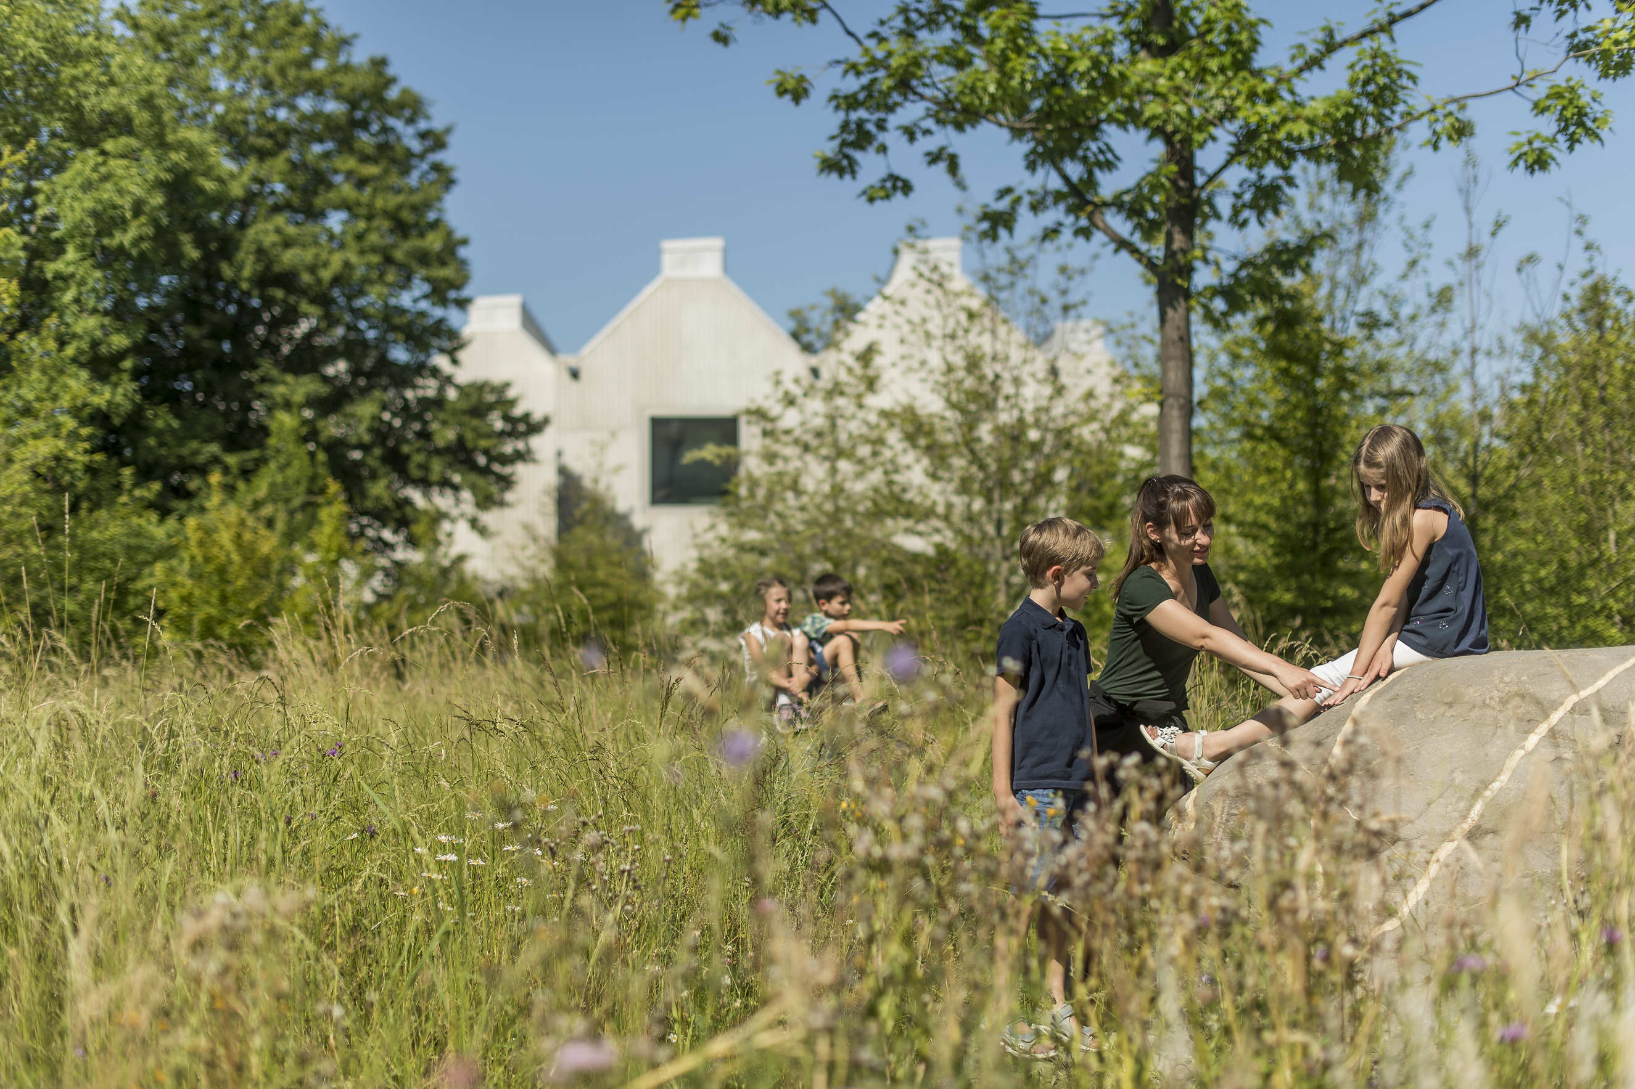
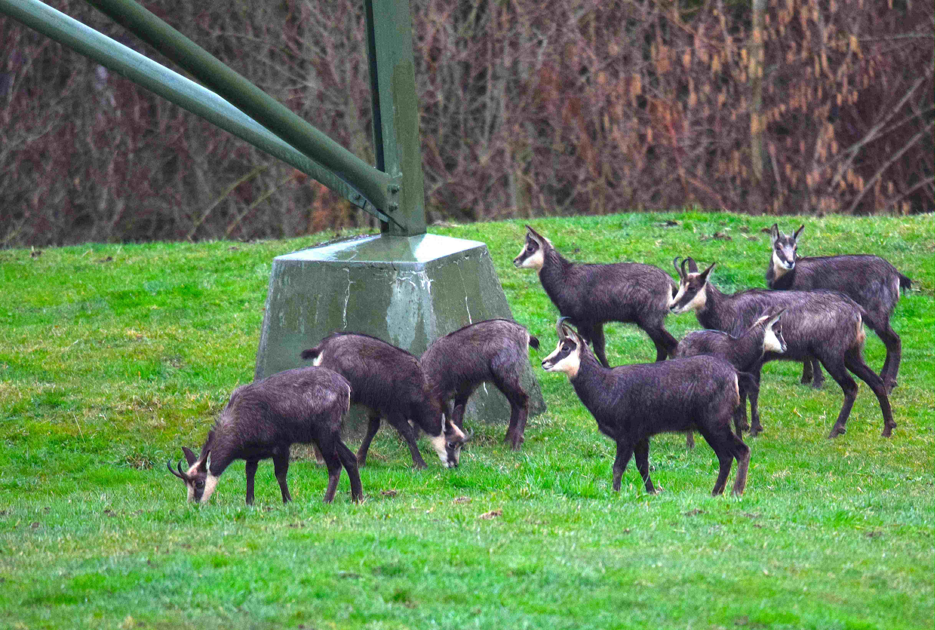
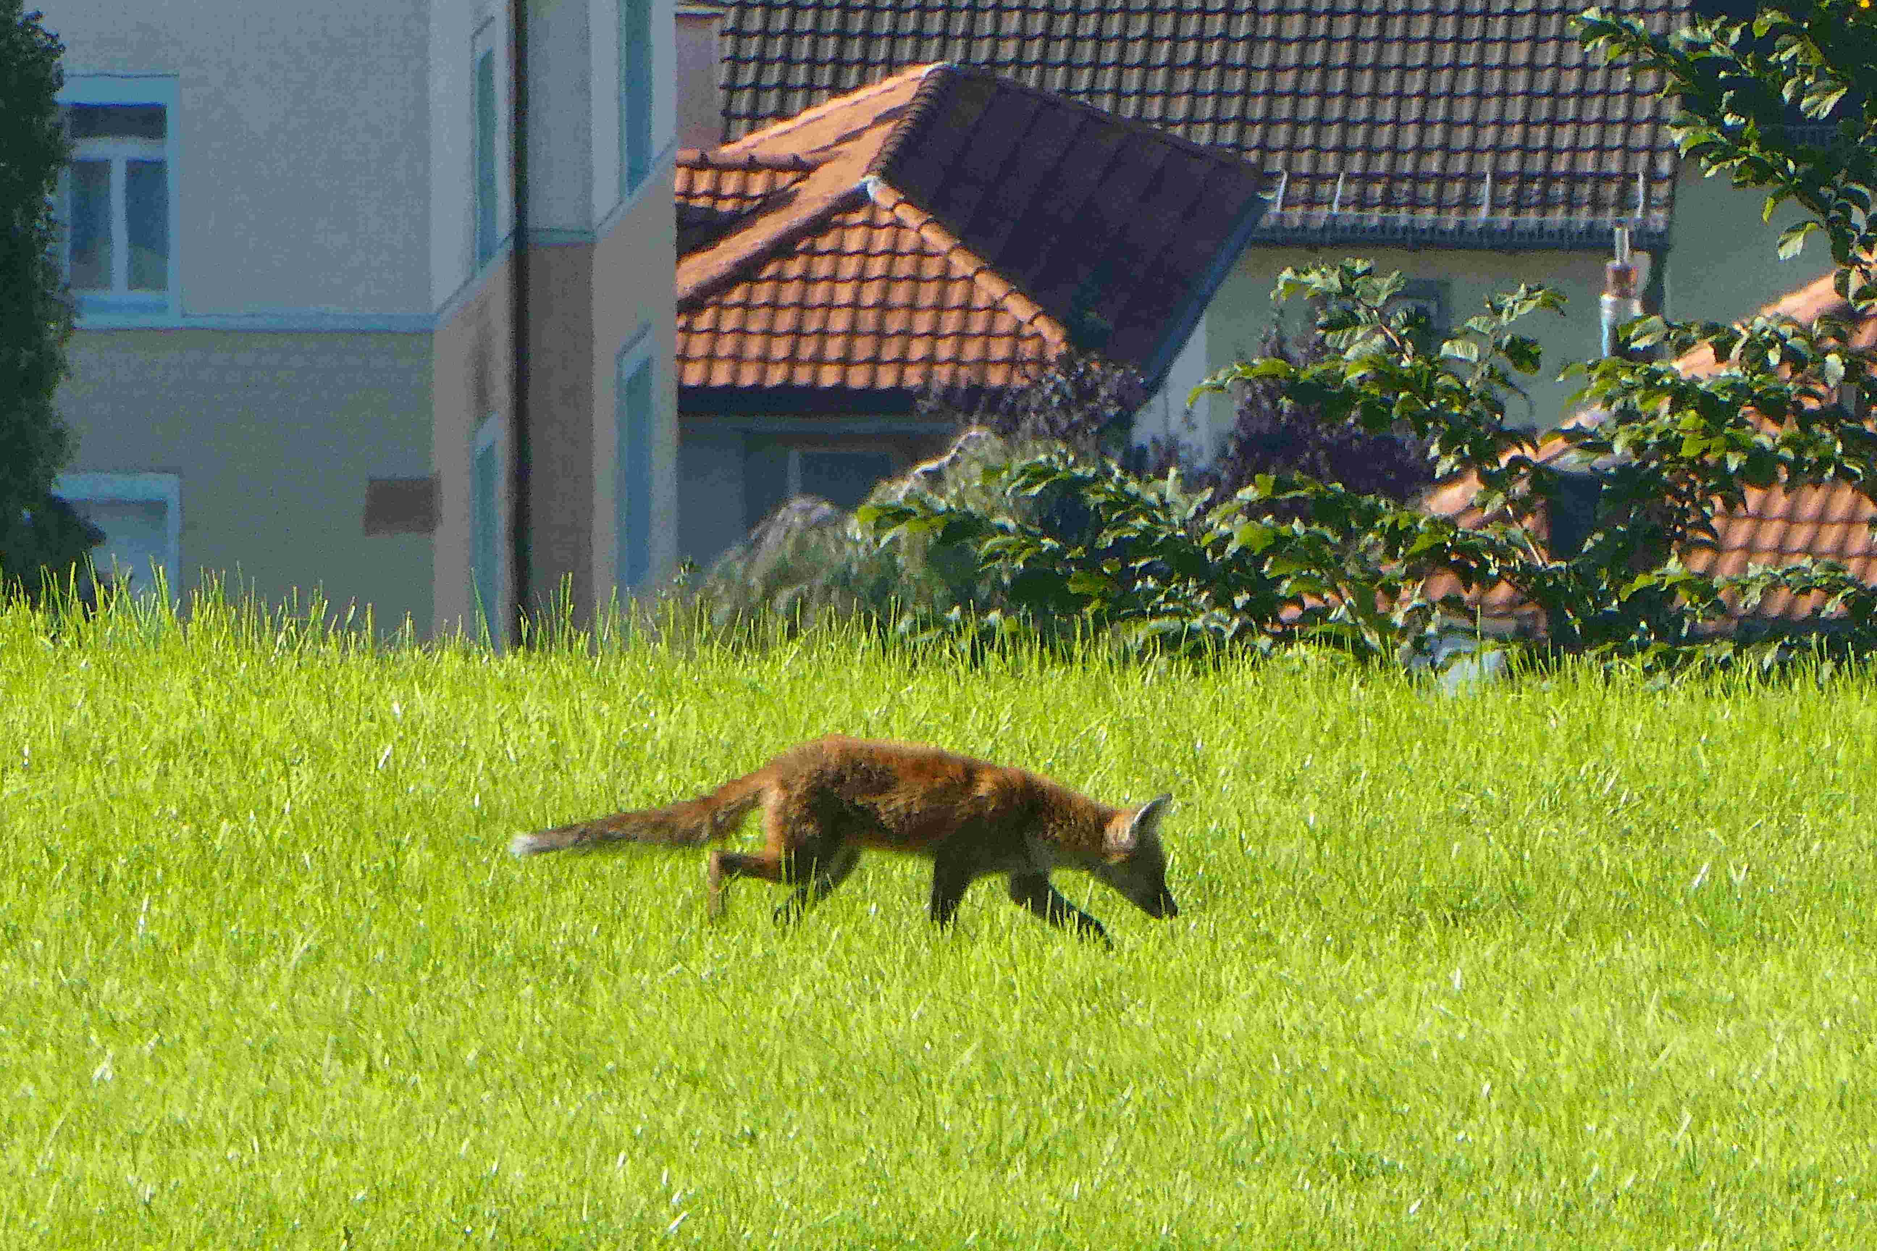
Bitte verwenden Sie sämtliche Bilder nur mit Nennung der Fotografen.
Bild 1 Bild 2 Bild 3

Bild 1: Immer mehr Füchse zieht es in die Stadt – wie hier nahe dem Scheitlinsbüchel. Die neue Sonderausstellung «Wildes St.Gallen» folgt den Spuren der Stadttiere.
(Foto: Toni Bürgin)

Bild 2: Nicht viele Schweizer Städte beherbergen Gämsen auf ihrem Gebiet: St.Gallen schon. Dies und weitere Überraschungen aus Fauna und Flora der Gallusstadt in der neuen Sonderausstellung «Wildes St.Gallen. (Foto: Lorenzo Vinciguerra)

Bild 3: Im reichhaltigen Rahmenprogramm der neuen Sonderausstellung «Wildes St.Gallen – der Stadtnatur auf der Spur» sind neben Vorträgen auch Exkursionen, Führungen und Workshops zum Thema «Stadtnatur» zu finden. (Foto: Leo Boesinger)

Weiteres Bildmaterial aus der Sonderausstellung ab 4.6. auf: www.naturmuseumsg.ch/infos/medien

